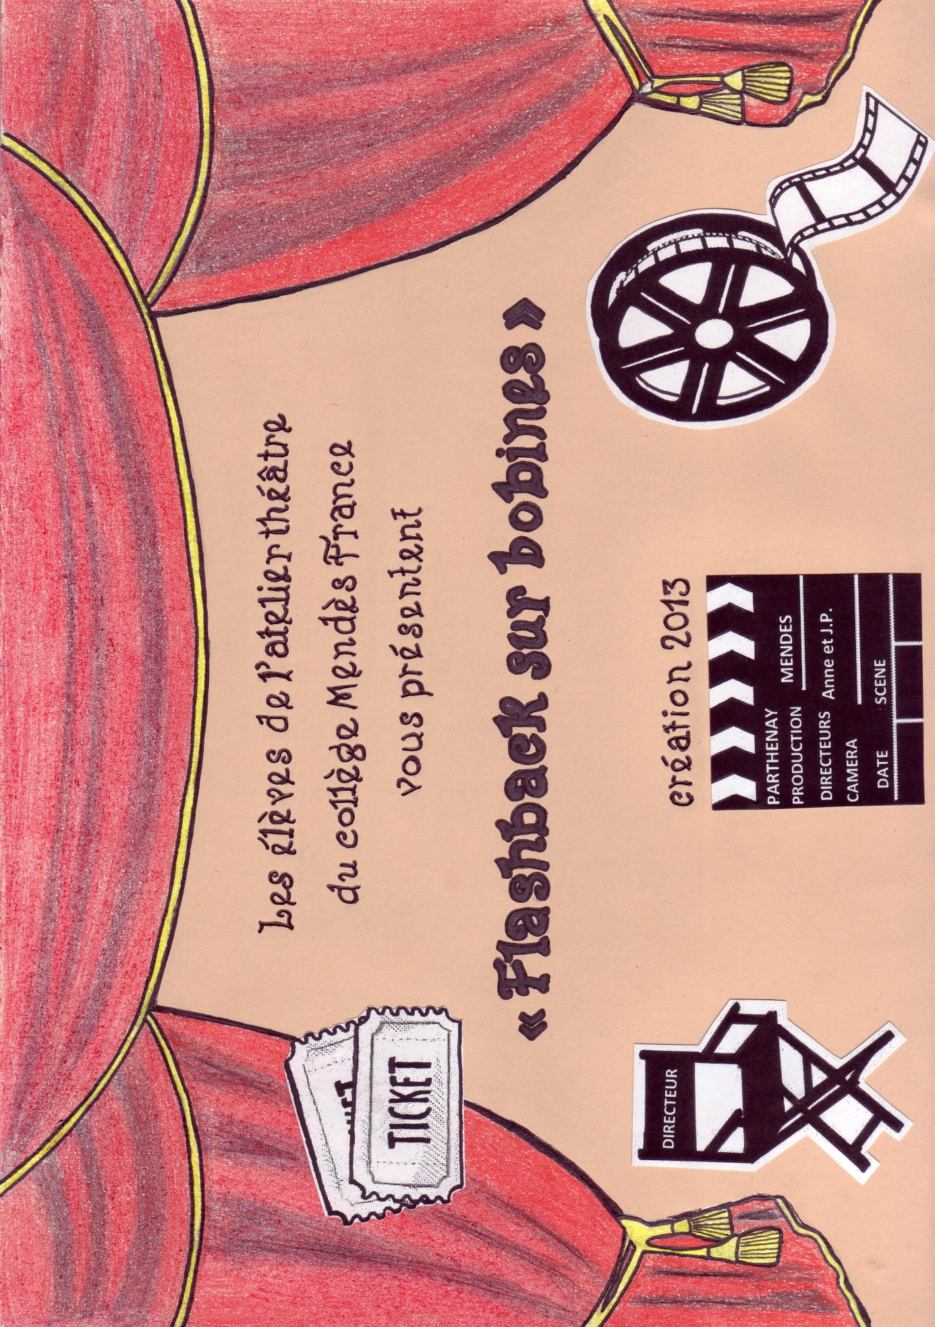L'ateliL’atelier de pratique artistique
du collège Pierre Mendès-France de Parthenay présente:

Flashback sur bobines

un spectacle créé par des collégiens aidés de leurs professeurs et
mis en scène par Anne Marcel assistée de Jean-Pierre Pouvreau.

Représentations
mardi 28 mai et vendredi 31 mai à 18h30
au collège Pierre Mendès-France

Entrée gratuite.
Réservations au collège P. Mendès-France: 05.49.64.03.17

Avec le soutien du Rectorat, du Conseil Régional Poitou-Charentes,
du Conseil Général, de la Communauté de Communes et du collège.

